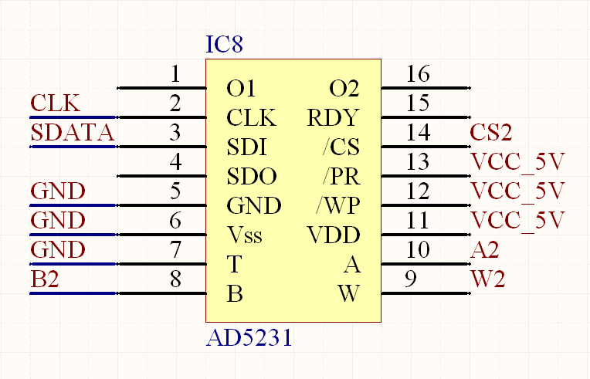

CLK: ist der Clock vom SPI
SDATA: MOSI – Ausgang vom Controller
/CS2: Chip select Leitung

Ich will einen einfachen Spannungsteiler realisieren.

A2: liegt die Spannung an die ich einstellen will
W2: greife die Spannung ab (in Abhängigkeit vom eingestellten Widerstandswert)
B2: liegt auf Masse

Ich verwende einen ARM7 Controller. Nun weis ich nicht ob du mit dem Code was anfangen kannst. Ich hab es so programmiert, dass bei steigender Flanke die Daten übernommen werden. CLK läuft mit 1MHz.

